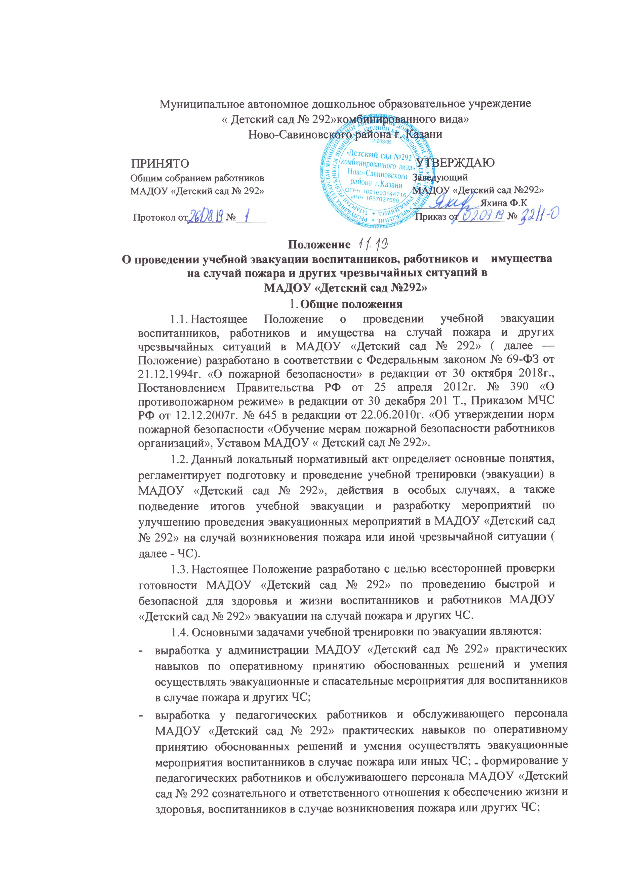
- совершенствование работниками теоретических знаний, полученных в процессе обучения пожарной безопасности в МАДОУ «Детский сад № 292»;
- совершенствование воспитанниками теоретических знаний, полученных в процессе обучения основам безопасности жизнедеятельности;
- проверка пожарно-технического состояния МАДОУ «Детский сад № 292»;
- при проведении учебной тренировки (эвакуации) отрабатываются различные ситуации, которые могут возникнуть в случае реального пожара или иной ЧС в МАДОУ «Детский сад № 292 для чего структурным подразделениям, отдельным работникам и воспитанникам даются различные ситуационные вводные (теоретические или практические), по которым определяется их подготовленность к действиям в случае реального пожара и иных ЧС в МАДОУ «Детский сад№ 292 ».
1.5. При проведении учебной тренировки у работников МАДОУ «Детский сад № 292 » проверяются следующие практические навыки (умения):
- действовать при подаче установленного условного сигнала о пожаре и других чрезвычайных ситуаций;
- действовать при обнаружении возгорания, пожара на рабочем месте или в иных помещениях МАДОУ «Детский сад № 292»;
- подавать установленный в МАДОУ «Детский сад № 292» условный сигнал о пожаре и других ЧС;
- вызывать пожарную службу и другие спасательные службы по телефону или по мобильному телефону;
- отключать электрощит, автомат отключения электропитания помещения; пользоваться первичными средствами пожаротушения (огнетушителями, песком, противопожарной тканью (кошмой), водой);
- эвакуироваться через основные и запасные эвакуационные выходы, аварийные выходы (окна первого этажа);
- действовать в экстремальных ситуациях;
- оказывать первую медицинскую само- и взаимопомощь.
1.6. При проведении учебной тренировки (эвакуации) у воспитанников МАДОУ «Детский сад № 292» проверяются следующие практические навыки (умения):
- действовать при подаче установленного в МАДОУ «Детский сад № 292» условного сигнала о пожаре и иных ЧС;
- действовать при обнаружении возгорания, пожара, задымления в спальне, групповой комнате и в других кабинетах и помещениях МАДОУ «Детский сад № 292»;
- подавать установленный в МАДОУ «Детский сад № 292» условный сигнал о пожаре и других ЧС;
- вызывать пожарную службу и другие спасательные службы по телефону или по мобильному телефону (при его наличии); пользоваться первичными средствами пожаротушения (огнетушителями, песком, кошмой, водой);
- эвакуироваться через основные и запасные эвакуационные выходы, аварийные выходы (окна первого этажа, пищеблок);
- уметь действовать и экстремальных ситуациях;
- оказывать первую доврачебную само- и взаимопомощь.
1.7. В проведении тренировки (эвакуации) обязаны принимать участие в полном составе:
- администрация;
- педагогические работники;
- обслуживающий персонал, включая работников пищеблока и медицинского блока;
- воспитанники всех групп.
  - В проведении учебной тренировки (эвакуации) могут оказывать помощь местные органы государственного пожарного надзора, пожарной службы, а также другие спасательные службы.
  - В МАДОУ «Детский сад № 292» учебные плановые тренировки воспитанников и работников на случай пожара и других ЧС должны проводиться не реже одного раза в 6 месяцев.
  - В МАДОУ «Детский сад № 292», практические тренировки (эвакуации) должны проводиться периодически как в дневное, так и в вечернее время.

2. Основные понятия
В настоящем Положении используются следующие термины и определения:
2.1. Эвакуация людей в случае пожара - вынужденный процесс движения людей как самостоятельно, так и под руководством ответственных за проведение эвакуации из зоны, где имеется возможность воздействия на них опасных факторов пожара и других ЧС или опасных для здоровья огнетушащих веществ, используемых для тушения пожара, в безопасную зону, используя для этого эвакуационные (основные и запасные) выходы и штатные средства защиты органов дыхания.
2.2. Учебная эвакуация людей на случай пожара и других ЧС - эвакуация людей на случай пожара и других ЧС, проводимая в учебных целях.
2.3. Плановая учебная эвакуация людей на случай пожара других ЧС учебная эвакуация людей на случай пожара и других ЧС, проводимая согласно плану.
2.4. Внеплановая учебная эвакуация людей на случай пожара и Других ЧС - учебная эвакуация людей на случай пожара и других ЧС, проводимая вне плана.
2.5. Внезапная учебная эвакуация людей на случай пожара и других ЧС учебная эвакуация людей на случай пожара и других ЧС, проводимая без извещения их о планируемой эвакуации, по указанию вышестоящих органов управления образования и местных органов Государственного пожарного надзора; без проведения подготовительных мероприятий.
2.6. Ситуационная вводная - задача, которую необходимо выполнить в учебных целях, но которая может возникнуть в реальной жизни во время пожара и других ЧС.
2.7. Расчетное время эвакуации - время, в течение которого люди должны покинуть помещение, здание, сооружение до наступления критических значений опасных факторов пожара, определенное расчетным путем по данным о размерах эвакуационных путей и выходов, а также параметрах движения людей.
2.8. Фактическое время эвакуации - время, за которое люди практически покидают помещение, здание, сооружение в случае пожара в них.

3. Подготовка к проведению учебной тренировки (эвакуации)

3.1. При подготовке к проведению учебной тренировки (эвакуации) заведующий МАДОУ «Детский сад № 292» обязан:
- утвердить «Положение на случай пожара», «Положение о проведении учебной эвакуации», «Порядок действий при возникновении пожара или иной ЧС» в МАДОУ « Детский сад № 292»;
- провести учебные занятия с сотрудниками по изучению Порядка действий при возникновении пожара или иной ЧС, Положения на случай пожара или иной чрезвычайной ситуации, настоящего Положения;
- утвердить «План подготовки и проведения учебной тренировки»;
- утвердить перечень вводных заданий для выполнения их работниками и воспитанниками МАДОУ «Детский сад № 292» при проведении учебной тренировки (эвакуации);
- организовать проведение учебных занятий с администрацией МАДОУ«Детский сад № 292», с педагогическим и обслуживающим персоналом по изучению Порядка действий при возникновении пожара или иной ЧС и эвакуации, инструкций и планов эвакуации, настоящего Положения;
- организовать проведение учебных занятий воспитателей с воспитанниками своих групп по изучению Порядка действий при возникновении пожара или иной ЧС и планов эвакуации на случай пожара и других ЧС, учитывая различные места возможного возгорания, задымления и пожара;
- утвердить список наблюдателей (экспертов) из состава должностных лиц МАДОУ «Детский сад № 292» или из работников другого учреждения, управления образования, инспекторов МЧС которые будут контролировать ход проведения учебной тренировки (оценивать действия работников по эвакуации воспитанников, фиксировать время эвакуации, осматривать помещения после эвакуации работников и воспитанников и т.п.);
- утвердить дату, порядок проведения учебной тренировки (эвакуации);
- организовать сдачу огнетушителей на перезарядку, если они были применены в практическом показе для работников и воспитанников или у них вышел срок использования;
- принять меры, по устранению нарушений содержания путей эвакуации и эвакуационных выходов, которые могут препятствовать быстрой и безопасной эвакуации людей;
- проверить исправность и работоспособность системы оповещения и управления эвакуацией при пожаре и других ЧС.
3.2. С целью привлечения на учебную тренировку (эвакуацию) максимального количества работников и воспитанников заведующий МАДОУ «Детский сад № 292» обязан:
- не планировать в этот день дополнительных (кроме основного расписания занятий) занятий, мероприятий и работ, как в самом МАДОУ « Детский сад № 292», так и за его пределами;
- с целью повышения уровня проведения учебной тренировки (эвакуации) на случай пожара и других ЧС в МАДОУ «Детский сад № 292» проинформировать
работников об их ответственности в случае халатного отношения к проведению учебной тренировки (эвакуации).

4. Проведение учебной тренировки (эвакуации)
4.1. Началом практической отработки учебной эвакуации является подача звукового и (или) световых сигналов о возникновении пожара и других ЧС от системы оповещения во все помещения здания МАДОУ «Детский сад № 292» с пребыванием воспитанников и работников.
4.2. С получением сигнала о возникновении пожара и других ЧС педагогический состав и обслуживающий персонал проводят мероприятия в соответствии с Положением о проведении учебной эвакуации на случай пожара или иной ЧС в МАДОУ «Детский сад № 292» и Порядком действий в случае возникновения пожара или иной ЧС.
4.3. В ходе практической тренировки (эвакуации) заведующая МАДОУ «Детский сад №292» или лицо ответственное за правильность проведения эвакуации, а также время, в течение которого проведена полная эвакуация людей из здания МАДОУ « Детский сад № 292».
4.4. После эвакуации воспитанников из здания детского сада (воспитатели) проводят перекличку воспитанников по спискам групп и докладывают информацию о наличии детей заведующей МАДОУ «Детский сад № 292» или ответственному лицу проводившего эвакуацию.
4.5. Информация об отсутствии ребенка доводится до сведения заведующей (лицу, проводившему эвакуацию) и пожарным, осуществляющим тушение пожара; принимаются срочные меры по установлению местонахождения и спасению ребенка.
4.6. После проведения эвакуации поисково-спасательное звено проводит обход помещений здания МАДОУ «Детский сад № 292» на предмет установления людей, его не покинувших.
4.7. Обслуживающий персонал, не занятый в проведении эвакуации, начинает тушение пожара имеющимися на объекте первичными средствами пожаротушения и проводит работы по эвакуации имущества и других материальных ценностей из здания МАДОУ « Детский сад № 292»
- Подведение итогов учебной тренировки и разработка мероприятий по улучшению проведения эвакуационных мероприятий
  - После окончания практической тренировки (эвакуации) по отработке действий в случае возникновения пожара и других ЧС заведующая МАДОУ «Детский сад № 292» или лицо, проводившего эвакуацию, проводит с педагогическим и обслуживающим персоналом рабочее совещание, на котором подводятся итоги и разрабатываются организационные и практические мероприятия по улучшению эвакуации и пожарно-технического состояния здания МАДОУ « детский сад № 292».
  - При подведении итогов основное внимание должно уделяться разбору недостатков, выявленных при проведении тренировки (эвакуации) и установлению причин им способствовавшим.
  - Завершающим этапом проведения практической отработки планов и порядка эвакуации является составление акта, в котором последовательно излагаются ее результаты, указываются недостатки и предлагаются мероприятия по улучшению организации и проведения последующих практических тренировок.
- Действия в особых случаях
  - В случае отсутствия в заведующей МАДОУ «Детский сад № 292» и ответственного за ПБ в момент возникновения пожара эвакуацией воспитанников и работников руководит администратор МАДОУ « Детский сад № 292».
  - При ложном срабатывании автоматической пожарной сигнализации и поступления сигнала тревоги на пост пожарной охраны ответственный за пожарную безопасность должен выполнить следующие действия:
- на пульте СИГНАЛ - 20М (или аналога) нажать кнопку сработавшего шлейфа и отключить его (сигнальная лампочка должна погаснуть);
- ПОВТОРНО нажать КНОПКУ сработавшего шлейфа и, если сигнал тревоги повторится, отключить шлейф;
- по телефону 01 (101) сообщить о ложном срабатывании АПС;
- передать заявку о ложном срабатывании АПС в обслуживающую организацию.
- проконтролировать ремонт и включение шлейфа.
7. Заключительные положения
  - Настоящее Положение является локальным нормативным актом МАДОУ « Детский сад № 292», принимается на Общем собрании работников и утверждается (либо вводится в действие) приказом заведующей МАДОУ «Детский сад № 292».
  - Все изменения и дополнения, вносимые в настоящее Положение, оформляются в письменной форме в соответствии действующим законодательством Российской Федерации.
  - Положение принимается на неопределенный срок. Изменения и дополнения к Положению принимаются в порядке, предусмотренном п.7.1 настоящего Положения.
  - После принятия Положения (или изменений и дополнений отдельных пунктов и разделов) в новой редакции предыдущая редакция автоматически утрачивает силу.

